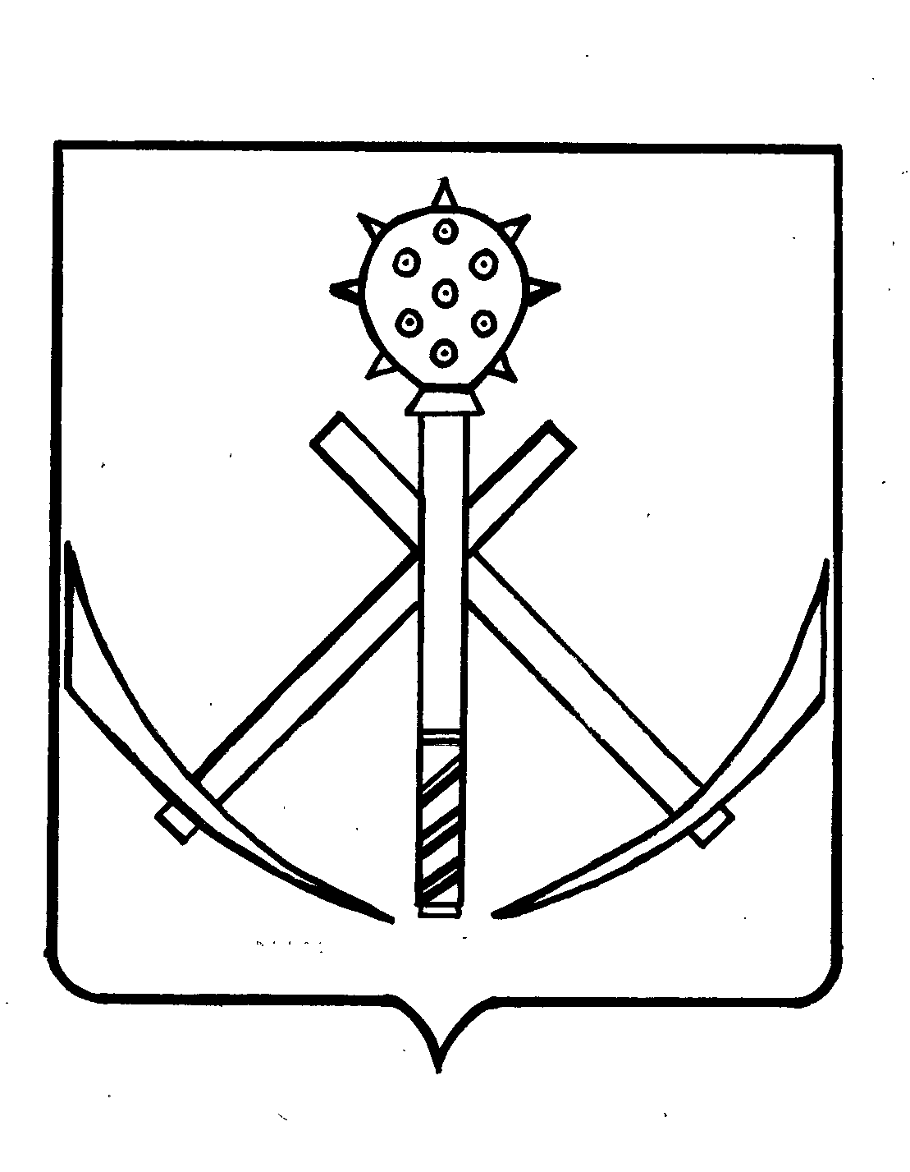

**РОССИЙСКАЯ ФЕДЕРАЦИЯ**

**ТУЛЬСКАЯ ОБЛАСТЬ**

**МУНИЦИПАЛЬНОЕ ОБРАЗОВАНИЕ КИРЕЕВСКИЙ РАЙОН**

# СОБРАНИЕ ПРЕДСТАВИТЕЛЕЙ

**5-й СОЗЫВ**

**33-е ЗАСЕДАНИЕ**

# Р Е Ш Е Н И Е

**от 23 декабря 2015 г. г. Киреевск № 33 – 184**

**О внесении изменений в Правила использования водных объектов общего пользования и их береговых полос для личных и бытовых нужд на территории муниципального образования Киреевский район, утвержденные решением Собрания представителей муниципального образования Киреевский район от 24.07.2012 г. № 46-334**

В соответствии с Гражданским кодексом РФ, Федеральным законом от 06.10.2003 №131-ФЗ «Об общих принципах организации местного самоуправления в Российской Федерации», Приказом Минсельхоза России от 18.11.2014 № 453 «Об утверждении Правил рыболовства для Волжско-Каспийского рыбохозяйственного бассейна», руководствуясь ст. 38 Устава муниципального образования Киреевский район Собрание представителей муниципального образования Киреевский район РЕШИЛО:

1. Внести в Правила использования водных объектов общего пользования и их береговых полос для личных и бытовых нужд на территории муниципального образования Киреевский район, утвержденные решением Собрания представителей муниципального образования Киреевский район от 24.07.2012 г. № 46-334, следующие изменения:

- пункт 3.6. Правил читать в следующей редакции: «3.6. Использование водных объектов общего пользования и их береговых полос для любительского и спортивного рыболовства осуществляется в соответствии с действующим законодательством и нормативными правовыми актами, регулирующими рыболовство.».

2. Решение вступает в силу со дня его опубликования.

3. Контроль за исполнением настоящего решения возложить на постоянную комиссию по вопросам собственности, землепользования и развития предпринимательства (В.М. Хлопов).

**Глава муниципального образования**

**Киреевский район,**

**председатель Собрания представителей**

**муниципального образования**

**Киреевский район Г.Е. Баранова**